Informe sobre la Contaminación del Río Reconquista
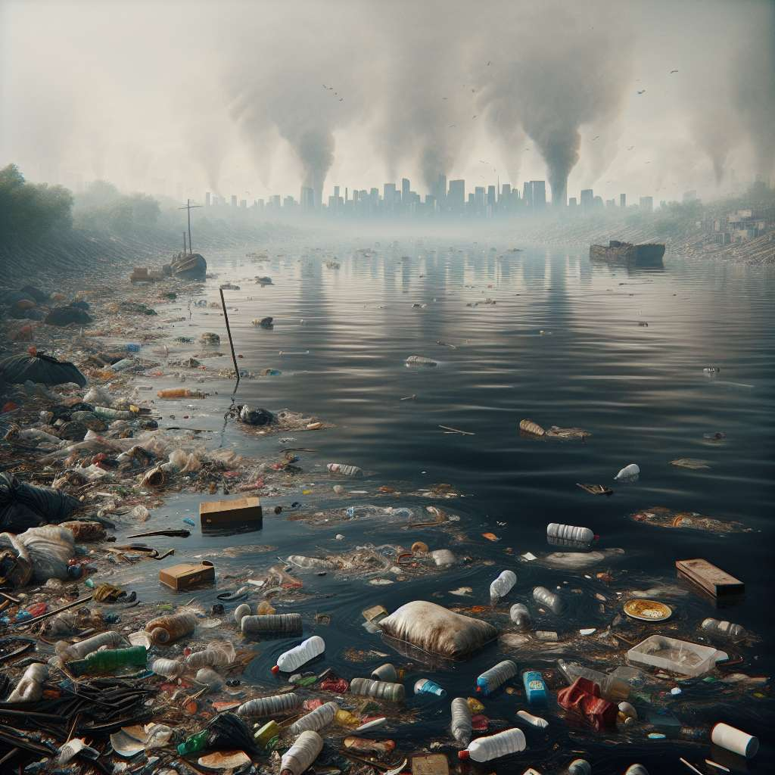
INTRODUCCIÓN
El Río Reconquista es una importante fuente de agua dulce en la Provincia de Buenos Aires, Argentina. Sin embargo, en los últimos años ha sufrido una severa contaminación que amenaza tanto su vida acuática como la salud de las personas que dependen de este recurso. En este informe, se abordará en detalle la problemática de la contaminación del Río Reconquista, su origen, sus consecuencias y las posibles soluciones.
DESARROLLO
1. Origen de la contaminación:
La contaminación del Río Reconquista tiene su origen en diversas fuentes, tanto industriales como domésticas y agrícolas. Entre las principales fuentes de contaminación se encuentran:
- Industrias: En la cuenca del Río Reconquista se concentra un gran número de industrias que vierten sus residuos directamente al río, sin ningún tipo de tratamiento previo. Estos residuos contienen una variedad de compuestos químicos altamente tóxicos que afectan tanto la calidad del agua como la salud de los organismos acuáticos.
- Aguas residuales domésticas: La falta de sistemas de tratamiento adecuados en muchas poblaciones cercanas al río provoca que las aguas residuales sean vertidas directamente al Río Reconquista, contribuyendo significativamente a su contaminación.
- Agricultura: El uso indiscriminado de agroquímicos en la agricultura también es una fuente importante de contaminación del río. Los pesticidas y fertilizantes utilizados en los campos son arrastrados por el agua de lluvia hacia el Río Reconquista, causando daño a la flora y fauna del ecosistema acuático.
2. Consecuencias de la contaminación:
La contaminación del Río Reconquista tiene graves consecuencias tanto para el medio ambiente como para la salud de la población. Algunas de las principales consecuencias son:
- Pérdida de biodiversidad: La alta concentración de contaminantes en el agua del río ha llevado a la muerte masiva de peces y otros organismos acuáticos. Esto ha provocado una pérdida significativa de biodiversidad en el ecosistema del río.
- Problemas de salud humana: El agua contaminada del Río Reconquista representa un grave riesgo para la salud de las personas que dependen de este recurso. El consumo de agua contaminada puede causar enfermedades gastrointestinales, infecciones cutáneas y problemas respiratorios.
- Deterioro de la calidad de vida: El mal olor y el aspecto turbio del agua del río afectan negativamente la calidad de vida de las personas que viven cerca de él. Además, la contaminación del río ha llevado al abandono de actividades recreativas y turísticas que solían tener lugar en sus alrededores.
3. Posibles soluciones:
Para resolver la problemática de la contaminación del Río Reconquista, es fundamental tomar medidas a corto y largo plazo. Algunas posibles soluciones son:
- Mejorar los sistemas de tratamiento de aguas residuales: Es necesario invertir en infraestructuras adecuadas para el tratamiento de las aguas residuales domésticas e industriales. Esto implicaría la construcción de plantas de tratamiento y la implementación de políticas de control y monitoreo efectivas.
- Regular el vertido de residuos industriales: Las industrias deberían estar obligadas a tratar sus residuos antes de verterlos al río. Las autoridades locales y nacionales deben establecer regulaciones más estrictas y asegurarse de que se cumplan.
- Promover prácticas agrícolas sostenibles: Es fundamental fomentar el uso responsable de agroquímicos y promover prácticas agrícolas sostenibles que minimicen el impacto negativo en el río. Esto puede incluir la implementación de buenas prácticas agrícolas y la capacitación de los agricultores en el uso adecuado de agroquímicos.
CONCLUSIÓN
La contaminación del Río Reconquista es un problema complejo que requiere la colaboración y el compromiso de diferentes sectores de la sociedad. Es fundamental que las autoridades tomen medidas efectivas para prevenir la contaminación y proteger la calidad del agua del río. Además, es necesario concientizar a la población sobre la importancia de cuidar y preservar este recurso natural vital. Solo a través de una acción conjunta se podrá lograr la recuperación y conservación del Río Reconquista.
BIBLIOGRAFÍA
- Agencia de Protección Ambiental de la Provincia de Buenos Aires (APrA). (2021). "Informe de calidad de agua del río Reconquista". Recuperado de https://www.apra.gba.gov.ar/informe_calidad_agua_reconquista
- Comisión de Investigaciones Científicas de la Provincia de Buenos Aires (CIC). (2020). "Contaminación del Río Reconquista: origen, consecuencias y posibles soluciones". Recuperado de http://www.cic.gba.gob.ar/noticia/como-esta-contaminado-el-rio-reconquista
- Defensoría del Pueblo de la Provincia de Buenos Aires. (2019). "Informe ambiental: Contaminación del Río Reconquista". Recuperado de https://www.defensorba.org.ar/documentos/informes/informe-contaminacion-del-rio-reconquista.pdf
- Secretaría de Ambiente y Desarrollo Sustentable de la Nación. (2018). "Plan Integral de Saneamiento Ambiental del río Reconquista". Recuperado de https://www.argentina.gob.ar/sites/default/files/plan_integralsaneamientoambiental_reconquista.pdf

